Урок восьмой
Жизнь людей после грехопадения
Что мы узнаем на уроке:
- Кто и почему совершил первое убийство человека;
- Как в древности человечество разделилось на две части,
и чем это закончилось.

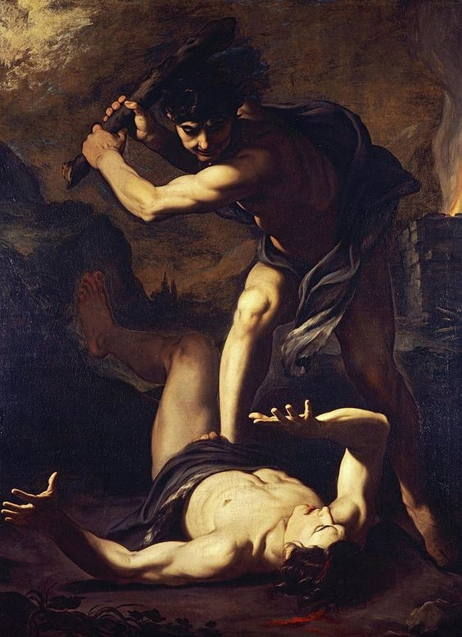
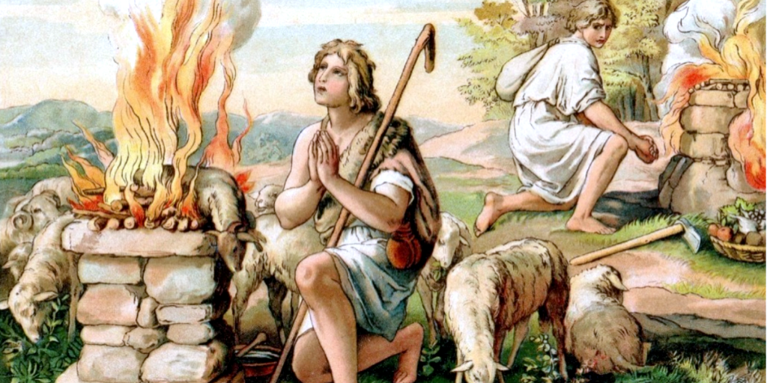
После изгнания из райского сада у Адама и Евы родились два сына: Каин и Авель. Каин был земледелец, а Авель пас овец. Однажды братья принесли в жертву Богу плоды своих трудов. Авель был праведник и с любовью принёс Богу лучшее от своих стад. Каин же принёс в жертву плоды земли без любви. Дым от жертвы Авеля поднялся к небу, а от жертвы Каина – стелился по земле. Бог ждёт от людей любви, а без любви и жертва Богу не приятна. Вместо того, чтобы исправиться, Каин стал завидовать Авелю и ненавидеть его. Однажды, когда братья были на поле одни, Каин напал на Авеля и убил его. Бог ждал от убийцы раскаяния, но Каин не пожалел о своём поступке и боялся лишь наказания для себя. Каин вместе со своей женой не только покидает своих родителей, но и душой отдаляется от Бога. Его потомки образуют особый народ, названный "сыны человеческие" за их отдалённость от Бога. Гордые потомки Каина жили, стараясь доказать, что могут быть счастливыми и без Бога. Они строили большие города, научились ковать железо и делать музыкальные инструменты.
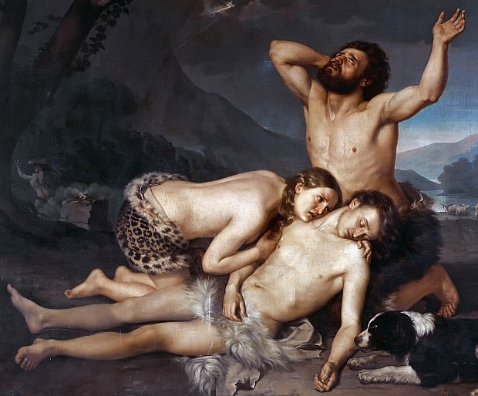
Велико было горе Адама и Евы, они потеряли обоих сыновей. Но Бог дал им в утешении третьего сына, которого назвали - Сиф. Сиф был праведником. Он любил Бога и его потомки образовали благочестивый народ названный за их веру и праведность "сыны божии".
Но прошло время, и люди из этих двух народов стали вступать в браки. Постепенно образовался единый народ, и грехи потомков Каина заразили и потомков Сифа. Люди всё больше отдалялись и забывали своего Творца, а грех всё больше распространялся на Земле.
Ответь на вопросы:
- Почему жертва Каина не была принята Богом?
- За что Каин убил своего брата Авеля?
- Почему потомки Каина так старались добиться успеха?
- Как назван народ состоящий из потомков Каина?
- Как назывались потомки Сифа?
- Из-за чего почти все люди стали грешными?

